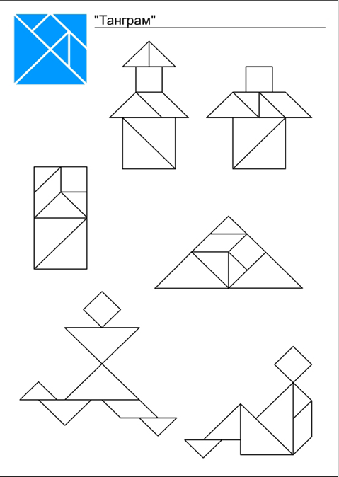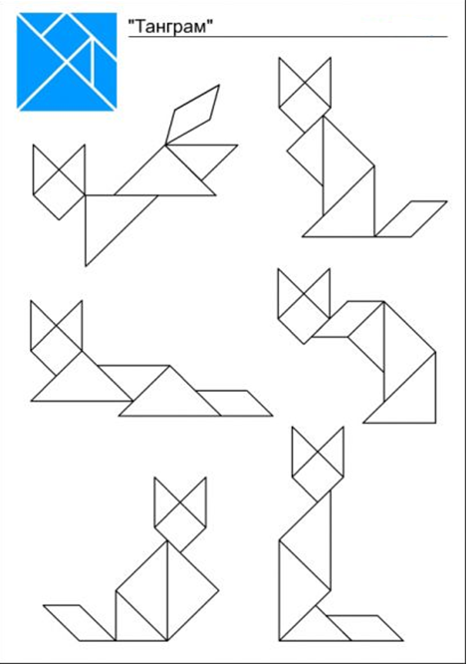

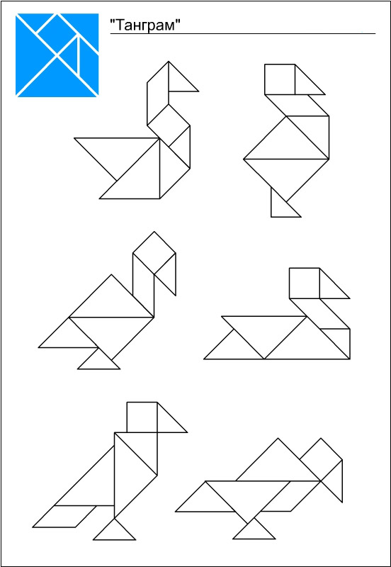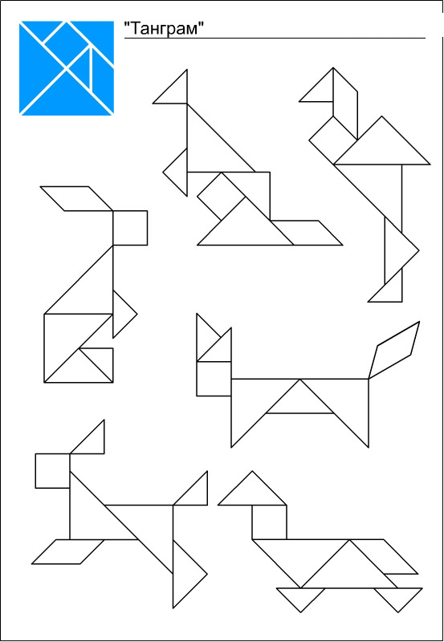

|  |  |
| --- | --- |
| http://mam.ua/resources/photos/news/201109/992_1317386549868.jpg | http://www.printplay.ru/wp-content/uploads/2010/04/tangram_01.jpg |
| http://mam.ua/resources/photos/news/201109/992_1317386561783.jpg | http://mam.ua/resources/photos/news/201109/992_1317386549868.jpg |

|  |  |
| --- | --- |
|  | C:\Users\anikanovane\Desktop\оборудование\ГОТОВЫЙ МАТЕРИАЛ\танграм\материал\контурное изображение\1.jpg |
| http://www.printplay.ru/wp-content/uploads/2010/04/tangram_05.jpg | C:\Users\anikanovane\Desktop\оборудование\ГОТОВЫЙ МАТЕРИАЛ\танграм\материал\контурное изображение\2.jpg |
| http://www.printplay.ru/wp-content/uploads/2010/04/tangram_05.jpg | C:\Users\anikanovane\Desktop\оборудование\ГОТОВЫЙ МАТЕРИАЛ\танграм\материал\контурное изображение\3.jpg |